BIVO11

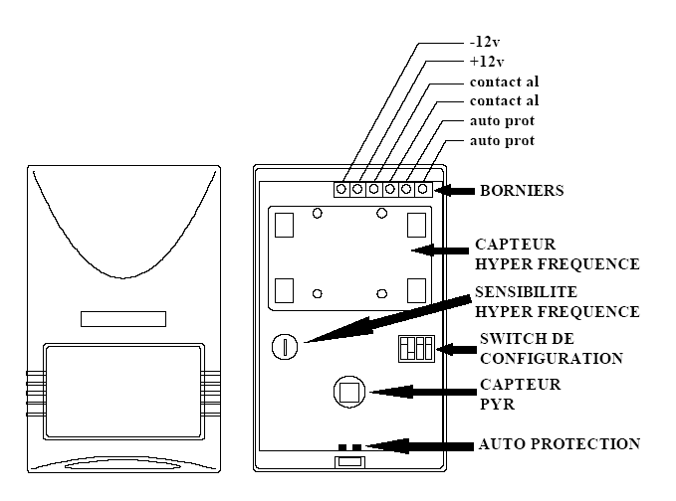
DETECTEUR BI TECHNOLOGIE
HYPER FREQUENCE + INFRA ROUGE PASSIF.

Technologie double éléments PIR .

Descriptions générales :

Distance de détection 12m.
Angle de détection 110°.
Fréquence FCC & DOC 10.525GHz .
Filtre digital 50 /60 Hz .
T° d’utilisation –20° à +50°
Alimentation 12V DC.
Vitesse de détection 0.2 à 7 ms.
Hauteur d’installation 2.2 m.
Indication d’alarme Led rouge.
Contact d’alarme N.C. 28V DC 0.15A
Contact auto protection N.C. 28V DC 0.15A
Taux d’humidité max. 95%
Dimensions 112 x 66 x 45 mm.

Réglages :

Dés que le BIVO11 est alimenté il affiche durant quelques secondes un défilement des 3 Leds ( chenillard ).
Ceci correspondant au temps de « préchauffage » du PIR ( capteur IR ) il reste inactif jusqu’à la fin de la séquence.

Dip-Switch 1 ( M.S. ) mise en service du détecteur hyper fréquence ON oui / OFF non.
Dip-Switch 2 ( LED ) mise en service des Led d’indications ON oui / OFF non.
Dip-Switch 3 ( 10 S ) temporisation 10 sec. (Fonction inactive sur ce modèle).
Dip-Switch 4 ( 30 S ) temporisation 30 sec. (Fonction inactive sur ce modèle).

Si vous avez activé la détection hyper fréquence ( dip-switch 1 sur ON ) vous devez régler la sensibilité a laide du potentiomètre sur le circuit électronique indiqué MIN ----- MAX.
ATTENTION : les détecteurs hyper fréquence traversent les obstacles comme les murs, les cloisons, le bois. Assurez-vous que le détecteur ne dépasse pas la zone à protéger.

Installation :

Pour une installation correcte et optimale, vous devez fixer votre détecteur dans un angle ( de préférence ) d’une pièce a une hauteur avoisinant les 2 m. 20. La partie infra rouge ( lentille ) doit être orientée vers le bas et de préférence face à une entrée ( porte, fenêtre ). Si vous devez surveiller une pièce avec une grande surface vitrée ( véranda, baie vitrée, etc. ) installé votre détecteur dans un angle ( si c’est possible ) perpendiculairement à ces surfaces car elles risquent de crées de fausses alarmes ( soleil, chaleur, etc.).
Evitez toujours d’installé un détecteur IR au-dessus ou à proximité d’une source de chaleur ou d’une climatisation. Rester dans des limites d’une dizaine de mètre maximum pour la détection de chaque BIVO11.
Utiliser la rotule fournit pour une orientation optimale dans le champ de surveillance.

